

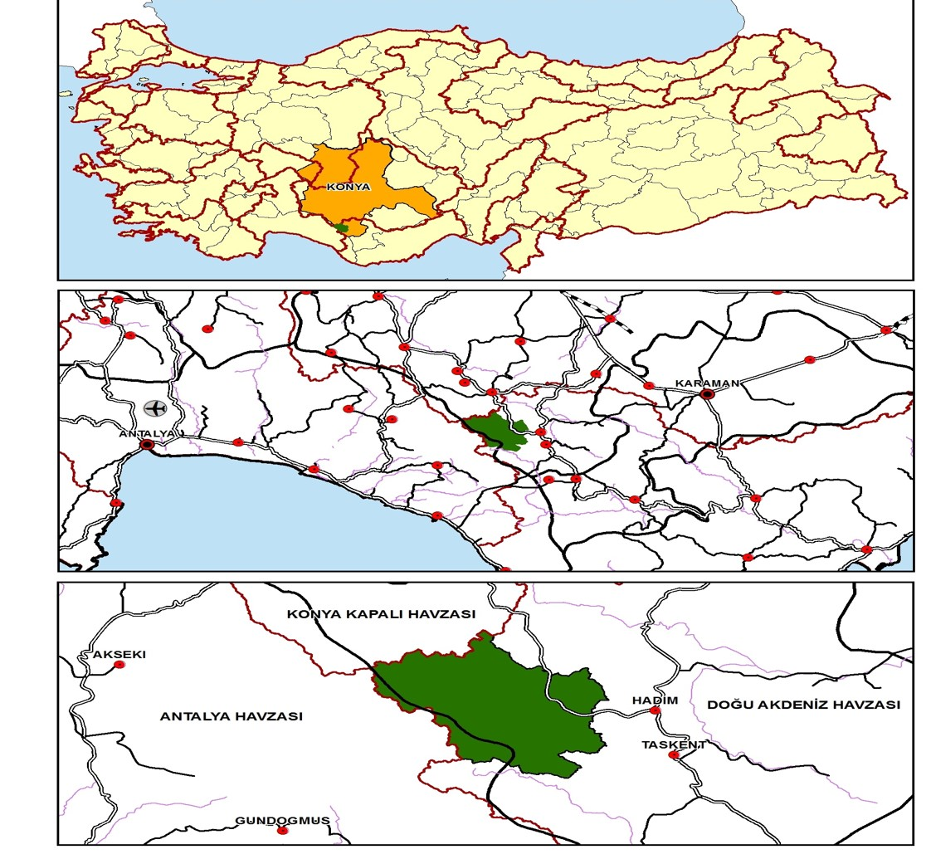

**Projenin Yeri**: Konya İli, Hadim İlçesi sınırları içerisinde kalmakta olup Dedemli, Korualan ve Yalınçevre köylerini kapsamaktadır.

**Proje Genel Alanı:** 33.978,77 Ha.

**Öngörülen Uygulama Yılları:** 2014**-**2016

**Projenin Genel Amaçları:**

* Orman, mera, toprak ve su kaynaklarının sürdürülebilir kullanımını sağlamak,
* Çeşitli gelir getirici ve refah artırıcı faaliyetler ile yöredeki yaşam kalitesini ve gelir seviyesini arttırıp doğal kaynaklar üzerindeki baskıyı hafifletmek,
* Gök Deresi Mikrohavzasına yapılan ve/veya yapılması planlanan göletlerin ve diğer su depolama yapılarının sediment ile dolmasını engelleyerek ekonomik ömürlerini uzatmak suretiyle yerel faydalar elde etmek,
* Havzanın rehabilitasyonu ve doğal kaynaklarının korunması ile dünyamızı tehdit eden çölleşme, iklim değişikliği ile mücadele ve biyolojik çeşitliğin korunmasına yönelik faydalar elde etmek.

**Proje planlama çalışmaları kapsamında;**

* 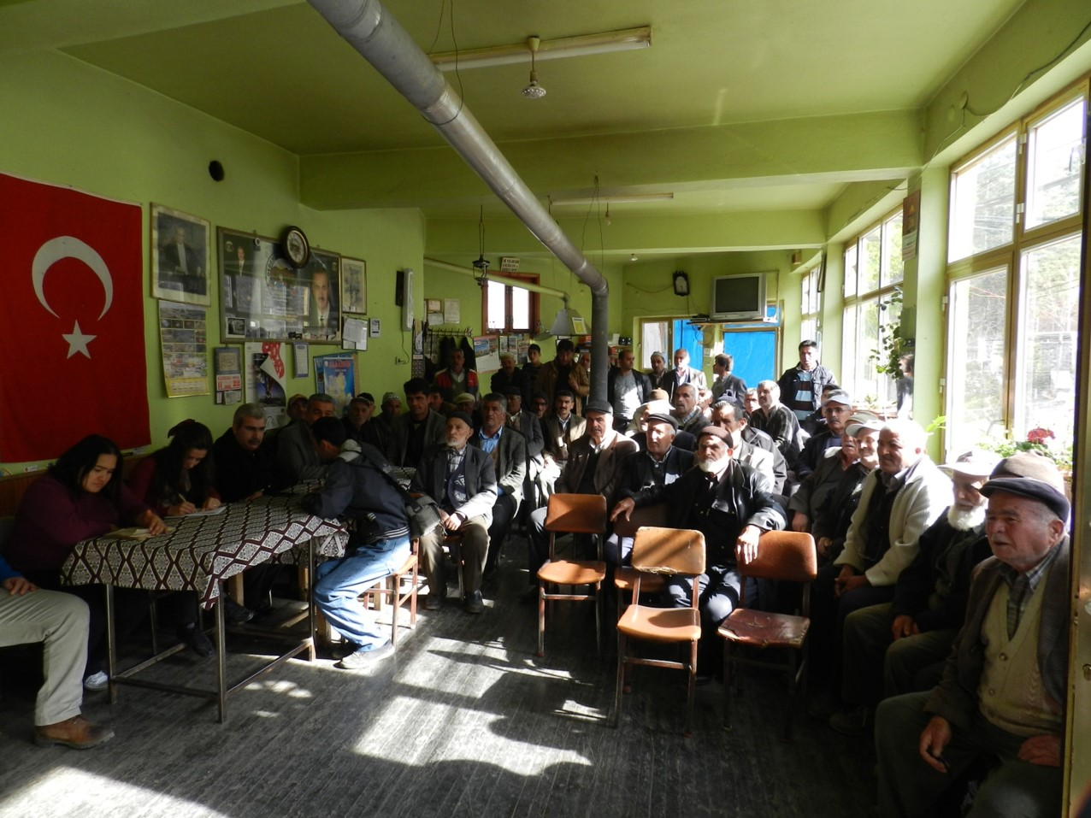Orman Bölge Müdürlüğü teknik personeli, diğer kurum temsilcileri ve yerel yönetimle görüşmeler, SOR-SAP-ÇÖZ çalışmaları ve Arazi etütleri gerçekleştirilmiştir.

